LESSON 10/5

Název školy: Základní škola Karla Klíče Hostinné
Autor: Mgr. Alena Krátká
Název: VY_32_INOVACE_07_B_19_ Lesson 10/5 (test)
Téma: Anglický jazyk - testy
Číslo projektu: CZ.1.07/1.4.00/21.21.2131

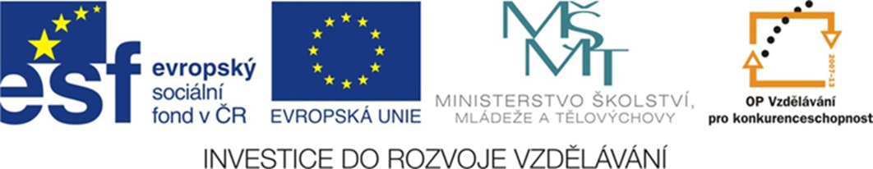

Name and surname: _____________________________ Date: ____________________________
5. ročník
Lesson 10
- Doplň v přítomném čase prostém.
- He _________________________________ (číst) a book before sleeping.
- I ___________________________________ (nepomáhat) my father in the garden.
- _____________ you ____________________ (jít) to school in August?
- Ann ________________________________ (nedívat se) TV in the morning.
- _________________we ___________________ (mít rád) apples?
- Tom __________________________________ (nemít rád) Maths.
- ___________________Peter ___________________ (kupovat) bread and milk after school.
- Sam ______________________________ (dělat) her homework at five o´clock.
- Where _________________ they __________________ (jít) in the afternoon?
- I _________________________________ (nemít rád) English at all.

- Odpověz na otázky.

What do you like to drink? _________________________________________________________
What do you like to eat? ___________________________________________________________
What fruit do you like? ____________________________________________________________


- Přelož slovíčka.

Polévka ____________________
Slyšet ______________________
Otázka _____________________
Odpovědět __________________
Džus _______________________
At all _______________________
Singer ______________________
Delicious ____________________
Often _______________________
Out _________________________

- Přelož věty.
a) Tom nechodí nakupovat každý den. ________________________________________________
b) Máš rád kolu? _________________________________________________________________
c) Ta polévka je velmi chutná. _______________________________________________________

Identifikační tabulka:
Autor: | Mgr. Alena Krátká
Vytvořeno dne: | 28.4. 2013
Odpilotováno dne: | 29.4. 2013 ve třídě: | V.B
Vzdělávací oblast: | Jazyk a jazyková komunikace
Vzdělávací obor: | Anglický jazyk
Vzdělávací oblast: | Anglický jazyk - testy
Téma: | Lesson 10/5 (test)
Klíčová slova: | Přítomný čas prostý (kladná věta, záporná věta, otázka),  sloveso like, slovní zásoba, potraviny, ovoce

Anotace: Tento učební materiál je určen k závěrečnému ověření znalostí jazykových jevů 10. lekce učebnice New English for you 2. Může však také sloužit k průběžnému procvičení jazykových jevů obsažených v této lekci.

Použité zdroje:
Veškeré použité obrázky jsou dostupné z http://office.microsoft.com

